УГОЛОВНАЯ
ОТВЕТСТВЕННОСТЬ
НЕСОВЕРШЕННОЛЕТНИХ

Согласно статье 20 УК РФ привлечению к уголовной ответственности подлежит лицо, достигшее ко времени совершения преступления 16-летнего возраста.
Лица, достигшие ко времени совершения преступления 14 лет, подлежат уголовной ответственности за совершение следующих преступлений:
- убийство (статья 105 УК РФ);
- умышленное причинение тяжкого вреда здоровью (статья 111 УК РФ);
- умышленное причинение средней тяжести вреда здоровью (статья 112 УК РФ);
- похищение человека (статья 126 УК РФ);
- изнасилование (статья 131 УК РФ);
- насильственные действия сексуального характера (статья 132 УК РФ);
- кражу (статья 158 УК РФ);
- грабеж (статья 161 УК РФ);
- разбой (статья 162 УК РФ);
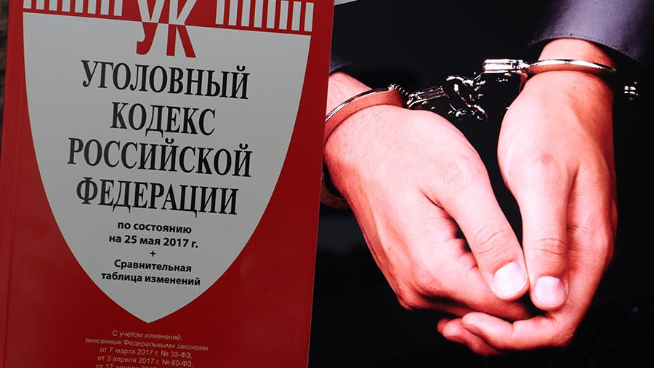
- вымогательство (статья 163 УК РФ);
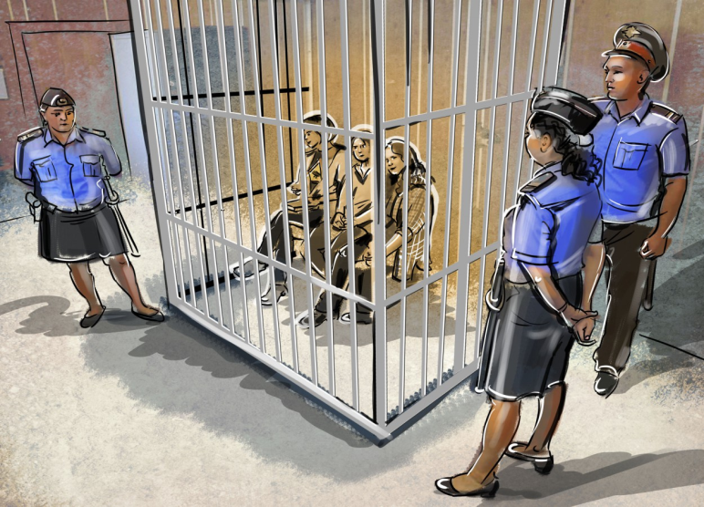
- неправомерное завладение автомобилем или иным транспортным средством без цели хищения (статья 166 УК РФ);
- умышленные уничтожение или повреждение имущества при отягчающих обстоятельствах (часть вторая статьи 167 УК РФ);
- террористический акт (статья 205 УК РФ);
- захват заложника (статья 206 УК РФ);
- заведомо ложное сообщение об акте терроризма (статья 207 УК РФ);
- хулиганство при отягчающих обстоятельствах (часть вторая статьи 213 УК РФ);
- вандализм (статья 214 УК РФ);
- хищение либо вымогательство оружия, боеприпасов, взрывчатых веществ и взрывных устройств (статья 226 УК РФ);
- хищение либо вымогательство наркотических средств или психотропных веществ (статья 229 УК РФ);
- приведение в негодность транспортных средств или путей сообщения (статья 267 УК РФ) и другие.

Виды наказаний, назначаемых несовершеннолетним:
а) штраф, то есть денежное взыскание в пользу государства, до 50000,00руб.;

б) лишение права заниматься определенной деятельностью, то есть запрет заниматься определенной профессиональной или иной деятельностью, на срок до 5 лет;

в) обязательные работы, то есть бесплатные общественно полезные работы, до 160 часов;

г) исправительные работы, то есть работы с удержанием части заработной платы в доход государства, до одного года;

д) ограничение свободы, то есть установление жестких ограничений по досугу и тотальный контроль поведения, до двух лет;

е) лишение свободы, то есть изоляция от общества в исправительное учреждение, на срок до 10 лет.

СУДЕБНАЯ СТАТИСТИКА -2020

Как показала судебная практика Каменского районного суда Свердловской области за 2020 год, !!! каждое двадцатое преступление было совершено подростком.
Средний возраст несовершеннолетнего преступника составил 16 лет.
Большинство преступлений были совершены несовершеннолетними, которые ранее НЕ привлекались к уголовной ответственности, ранее не судимы.
Преимущественно подростки совершают корыстные преступления против собственности и преступления против личности, действуя при этом «в одиночку».
ВНИМАНИЕ!!! Большинство преступлений совершено подростками при ненадлежащем контроле за поведением детей родителями, опекунами, попечителями.
ВАЖНО !!! Возобновились случаи совершения подростками преступлений в состоянии алкогольного опьянения, в том числе лицами женского пола.
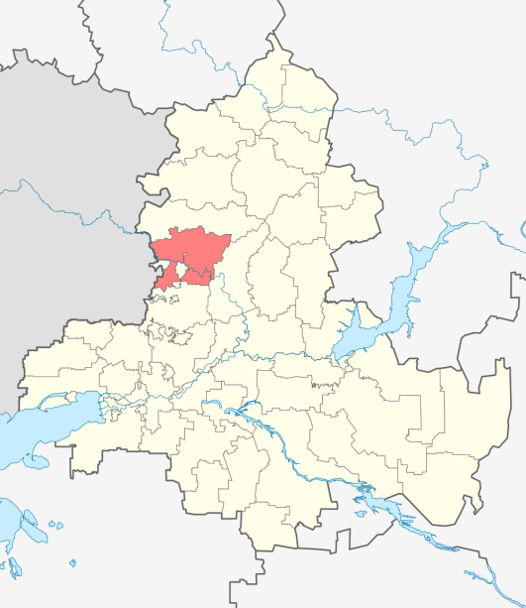

Наиболее криминогенные территории – населенные пункты Бродовской и Покровской сельских администраций Каменского района.

ЭТО
НУЖНО ЗНАТЬ
РОДИТЕЛЮ!



В целях предупреждения вовлечения Вашего ребенка в преступную деятельность, необходимо:

- Устанавливать доверительные отношения с ребенком. Будьте открыты ребенку в любых ситуациях
- Постоянно наблюдать и оценивать изменения в поведении ребенка.
- Стараться обращать внимание на его окружение.
- Сделать дом максимально комфортным для времяпрепровождения, как для Вашего ребенка, так и его друзей.
- Организовать досуг детей, в том числе семейный, создать условия для реализации творческого и спортивного потенциала, культурного роста подростка;
- Содействовать ребенку в социальных проектах, направленных на патриотическое воспитание подростка;
- С раннего детства рассказывать ребенку о правилах поведения в обществе, приводя примеры положительных и отрицательных форм проявления.
- Сведите к минимуму возможность столкновения ребенка с лицами группы риска

Уголовная
ответственность
несовершеннолетних

«Только слабые совершают
преступления:
сильному и счастливому
они не нужны»

Ф. Вольтер

2021 год

